2014年 第2期 总18期
中国中小企业协会主办 2014年3月28日

目 录

一、宏观数据 3
1．关键数据的表和图 3
2．月度宏观经济数据简析 6
（1）规模以上工业增加值8.6%↑ 6
（2）规模以上工业企业实现利润9.4%↑ 7
（3）进出口总值10.3%↑ 7
（4）全国固定资产投资17.9%↑ 8
（5）社会消费品零售总额累计11.8%↑ 8
（6）财政收支11.1%↑、6.0%↑ 8
（7）居民消费价格总水平（CPI）2.0%↑ 9
（8）全国工业生产者出厂价格（PPI）2.0%↓ 9
（9）中国制造业采购经理指数（PMI）50.2%、0.3%↓ 9
（10）中国非制造业商务活动指数55.0%、1.6↑ 10
（11）汇丰中国制造业采购经理人指数48.5%、1.1↓ 11
（12）全社会用电量13.7%↑ 11
（13）货物运输量6.9%↑ 12
3．月度金融数据 12
（1）社会融资规模情况 13
（2）货币供应量（M0、M1、M2） 14
（3）本外币贷款情况 14
二、中小企业数据 14
1. 股票市场 14
（1）中小板市场 14
（2）创业板市场 15
（3）境外市场 15
2. 债券市场 15
（1）总体发行情况 15
（2）企业债券 16
（3）公司债券 17
（4）中期票据 17
（5）短期融资券 17
（6）中小企业私募债券 18
3. VC/PE 18
（1）新募集基金 18
（2）新设立基金 18
（3）投资案例 18
（4）退出交易 18
三、国外数据 18
1.美国 18
2.日本 18
3.欧元区 18

一、宏观数据

1．关键数据的表和图
（1）表1 2014年2月宏观经济指标一览
 | 经济观测指标 | 2014年1-2月 | 2014年1月 | 同比（%） | 较前值
1 | 规模以上工业增加值 | 8.6%↑ | —— | —— | 1.1↓
2 | 规模以上工业企业实现利润（亿元） | 7793.1 | —— | 9.4↑ | ——
3 | 进出口总值（亿美元） | 6335.71 | 3823.95 | 3.8↑ | 6.5↓
3 | 其中：出口 | 3212.26 | 2071.32 | 1.6↓ | 12.2↓
3 | 进口 | 3123.45 | 1752.63 | 10.0↑ | 持平
3 | 贸易顺差 | 88.81 | 318.69 | —— | ——
4 | 全国固定资产投资（不含农户）（亿元） | 30283 | —— | 17.9↑ | 1.7↓
5 | 社会消费品零售总额（亿元） | 42281 | —— | 11.8↑ | 1.8↓
6 | 财政收入（亿元） | 24923 | —— | 11.1↑ | ——
6 | 财政支出（亿元） | 17067 | —— | 6.0↑ | ——
7 | 居民消费价格总水平（CPI） | 2.0%↑（2月） | 2.5%↑（1月） | —— | 0.5↓
8 | 全国工业生产者出厂价格（PPI） | 2.0%↓（2月） | 1.6%↓（1月） | —— | 0.4↓
9 | 中国制造业采购经理指数（PMI） | 50.2%（2月） | 50.5%（1月） | —— | 0.3↓
9 | 其中：大型企业 | 50.7%（2月） | 51.4%（1月） | —— | 0.7↓
9 | 中型企业 | 49.4%（2月） | 49.5%（1月） | —— | 0.1↓
9 | 小型企业 | 48.9%（2月） | 47.1%（1月） | —— | 1.8↑
10 | 中国非制造业商务活动指数 | 55.0%（2月） | 53.4%（1月） | —— | 1.6↑
11 | 汇丰中国制造业采购经理人指数（PMI） | 48.5%（2月） | 49.6%（1月） | —— | 1.1↓
12 | 全社会用电量（亿千瓦时） | 3835（2月） | 4408（1月） | 13.7↑ | ——
13 | 货物运输量（亿吨） | 32.06（2月） | 36.14（1月） | 6.9↑ | 1.0↓
13 | 其中：铁路运输量（亿吨） | 2.9（2月） | 3.44（1月） | 6.3↓ | 6.1↓
资料来源：国家统计局、财政部、国家能源局、海关总署
(2)GDP
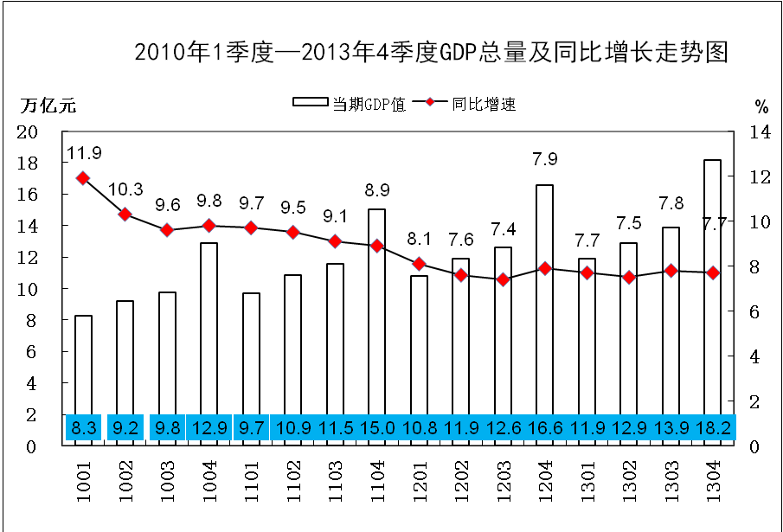

(3)工业增加值
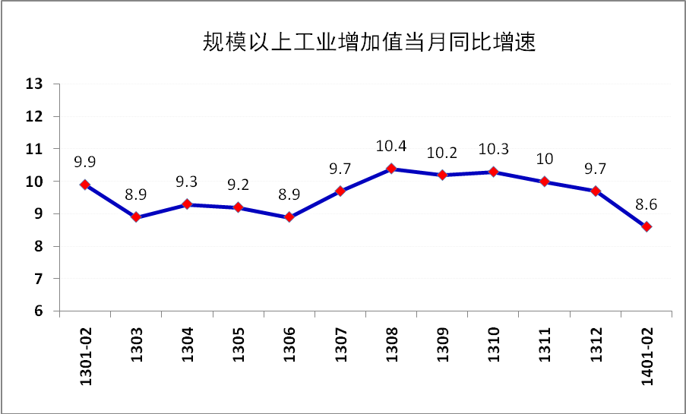
(4)进出口总值
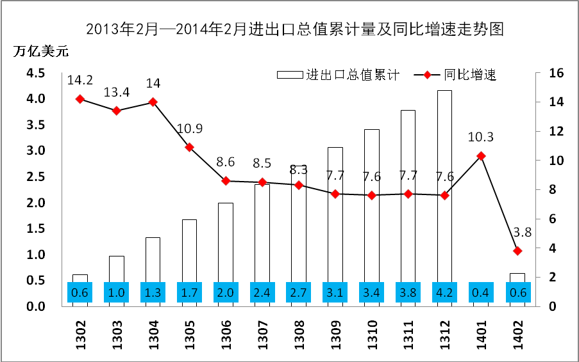

(5)固定资产投资
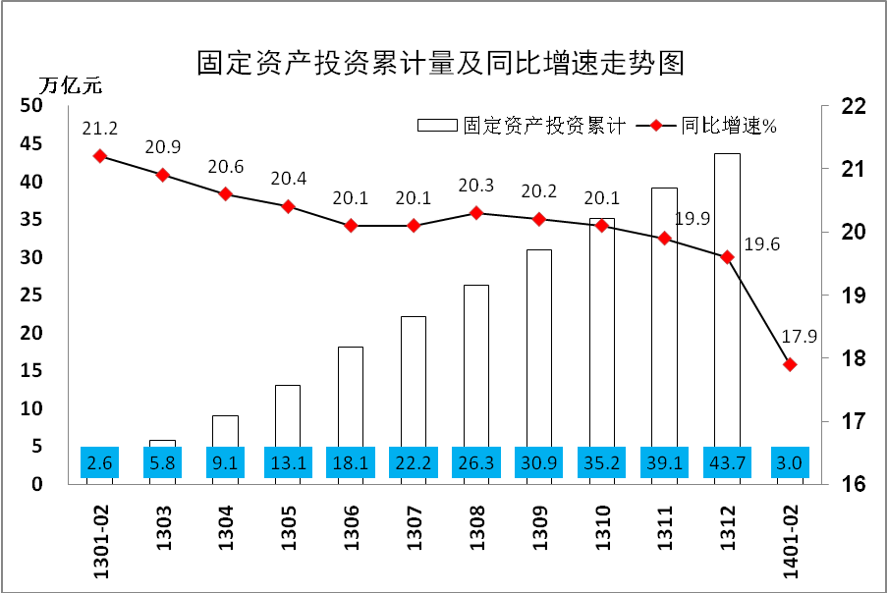
(6)社会消费品零售总额
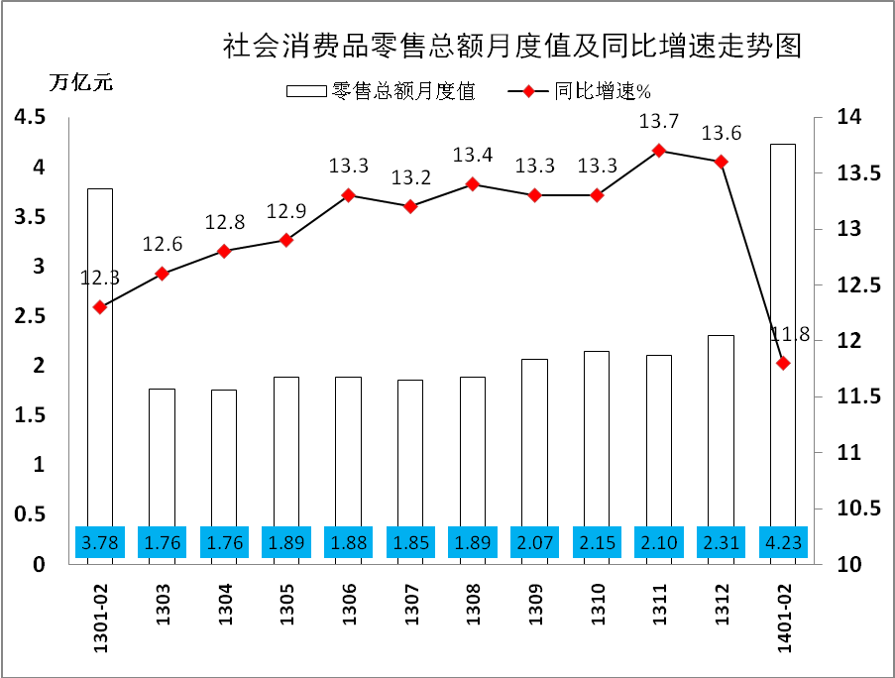

2．月度宏观经济数据简析

（1）规模以上工业增加值8.6%↑
2014年1-2月份，规模以上工业增加值同比实际增长8.6 %（以下增加值增速均为扣除价格因素的实际增长率）。从环比看，2月份比上月增长0.61%。分三大门类看，1-2月份，采矿业增加值同比增长3.5%，制造业增长9.8%，电力、热力、燃气及水生产和供应业增长4.0%。

(2）规模以上工业企业实现利润9.4%↑
1-2月份，全国规模以上工业企业实现利润总额7793.1亿元，同比增长9.4%，其中，主营活动利润7395.9亿元，同比增长8.4%。
1-2月份，在规模以上工业企业中，国有及国有控股企业实现利润总额2168.7亿元，同比下降0.2%；集体企业实现利润总额106.8亿元，增长4.8%；股份制企业实现利润总额4456.3亿元，增长6.9%；外商及港澳台商投资企业实现利润总额1815亿元，增长14.5%；私营企业实现利润总额2603.3亿元，增长16.4%。

（3）进出口总值3.8%↑
1-2月，我国进出口总值6335.7亿美元，增长3.8%。其中，出口3212.3亿美元，下降1.6%；进口3123.4亿美元，增长10%；贸易顺差88.9亿美元，收窄79.1%。2月份，我国进出口总值2511.8亿美元，下降4.8%。其中，出口1141亿美元，下降18.1%；进口1370.8亿美元，增长10.1%；贸易逆差229.8亿美元，去年同期为贸易顺差148亿美元。春节因素导致月度增速剧烈波动以及月度逆差。今年前2个月，受春节因素影响，我国外贸企业再次呈现节前“抢时出口”、节后“进口先行”的经营习惯，导致1、2月份外贸同比增速波动剧烈。其中，2月份当月，出口同比增速由1月份的增长7.6%逆转为下降20.4%，并由此导致贸易逆差1397.9亿元。

（4）全国固定资产投资17.9%↑
2014年1-2月份，全国固定资产投资（不含农户）30283亿元，同比名义增长17.9%。从环比看，2月份固定资产投资（不含农户）增长1.33%。分产业看，第一产业投资406亿元，同比增长20.9%。第二产业投资11705亿元，增长13.7%。第三产业投资18172亿元，增长20.8%。第二产业中，工业投资11565亿元，增长13.8%。其中，采矿业投资569亿元，增长10.2%；制造业投资9813亿元，增长15.1%；电力、热力、燃气及水的生产和供应业投资1184亿元，增长5.5%。分地区看，东部地区投资16218亿元，同比增长16.5%。中部地区投资6943亿元，增长20.6%。西部地区投资6801亿元，增长20%。

（5）社会消费品零售总额累计11.8%↑
2014年1-2月份，社会消费品零售总额42281亿元，同比名义增长11.8%（扣除价格因素实际增长10.8%，以下除特殊说明外均为名义增长）。其中，限额以上单位消费品零售额20133亿元，增长9.5%。

（6）财政收支11.1%↑、6.0%↑
1-2月累计，全国财政收入24923亿元，比去年同期增加2496亿元，增长11.1％；其中：中央财政收入11771亿元，同比增长9.2％，去年同期进口环节税收大幅下降，中央财政收入基数较低（去年同期收入同比仅增长1.6％），扣除特殊因素，中央财政收入增长约6％；地方财政收入（本级）13152亿元，同比增长12.9％，扣除与房地产交易直接相关的房地产营业税和企业所得税、契税、土地增值税的增收后，地方财政收入增长约9％。
1-2月累计，全国财政支出17067亿元，同比增加962亿元，增长6％。其中，中央财政本级支出2649亿元，同比增长4.8％；地方财政支出14418亿元，同比增长6.2％。

（7）居民消费价格总水平（CPI）2.0%↑
2月份，全国居民消费价格总水平同比上涨2.0%。其中，城市上涨2.1%，农村上涨1.7%；食品价格上涨2.7%，非食品价格上涨1.6%；消费品价格上涨1.6%，服务价格上涨2.9%。1-2月平均，全国居民消费价格总水平比去年同期上涨2.2%。

（8）全国工业生产者出厂价格（PPI）2.0%↓
2月份，全国工业生产者出厂价格同比下降2.0%，环比下降0.2%。工业生产者购进价格同比下降2.1%，环比下降0.3%。1-2月平均，工业生产者出厂价格同比下降1.8%，工业生产者购进价格同比下降1.9%。

（9）中国制造业采购经理指数（PMI）50.2%、0.3%↓
2月,中国制造业采购经理指数（PMI）为50.2%，比上月回落0.3个百分点，仍高于临界点，表明我国制造业继续保持扩张态势，但由于春节因素影响增速有所放缓。分企业规模看，大型企业PMI为50.7%，比上月回落0.7个百分点，继续位于临界点以上的扩张区间；中型企业PMI为49.4%，比上月下降0.1个百分点，连续3个月位于临界点以下；小型企业PMI为48.9%，比上月回升1.8个百分点，仍位于临界点以下。
制造业PMI的5个分类指数1升4降。生产指数为52.6%，比上月回落0.4个百分点，继续位于临界点以上。新订单指数为50.5%，比上月回落0.4个百分点，位于临界点以上。调查显示，反映制造业外贸情况的新出口订单指数和进口指数分别为48.2%和46.5%，比上月下降1.1和1.7个百分点，均连续3个月位于临界点以下。原材料库存指数为47.4%，比上月下降0.4个百分点，继续位于临界点以下。从业人员指数为48.0%，比上月下降0.2个百分点，低于临界点。供应商配送时间指数为49.9%，比上月微升0.1个百分点，接近临界点。

（10）中国非制造业商务活动指数55.0%、1.6↑
2月，中国非制造业商务活动指数为55.0%，比上月上升1.6个百分点，连续3个月在荣枯线上回落后，首次回升。分分行业看，服务业商务活动指数为53.8%，比上月上升2.3个百分点，其中生态保护环境治理及公共设施管理业、航空运输业、邮政业、互联网及软件信息技术服务业、电信广播电视和卫星传输服务业、道路运输业、租赁及商务服务业等行业商务活动指数位于60%及以上的高位景气区间，企业业务总量呈较快增长；零售业、批发业、住宿业、水上运输业、居民服务及修理业商务活动指数位于临界点以下，企业业务总量减少。建筑业商务活动指数为59.9%，虽比上月回落1.1个百分点，但仍位于较高景气区间。

（11）汇丰中国制造业采购经理人指数48.5%、1.1↓
汇丰中国3月3日公布，中国2月汇丰制造业PMI终值为48.5，初值为48.3。其中，就业指数终值47.2，仍创近五年低点。产出指数和新订单指数自2013年7月以来首次出现下滑。汇丰银行大中华区首席经济学家屈宏斌称：GDP增长面临下行风险的这一迹象变得明显。

（12）全社会用电量13.7%↑
2月份，全社会用电量3835 亿千瓦时，同比增长13.7%。1-2月，全国全社会用电量累计8243亿千瓦时，同比增长4.5%。分产业看，第一产业用电量113亿千瓦时，同比下降7.8%；第二产业用电量5820亿千瓦时，增长4.3%；第三产业用电量1094亿千瓦时，增长5.0%；城乡居民生活用电量1217亿千瓦时，增长6.3%。

（13）货物运输量6.9%↑
2月份，货物运输量为32.06亿吨，同比增长6.9%。其中，铁路货物运输量为2.9亿吨，同比下降6.3%；公路货物运输量为25.6亿吨，同比增长8.6%；水路货物运输量为3.56亿吨，同比增长7.3%；民航货物运输量为33万吨，同比增长14.0%。
2月份，货物周转量为13271.3亿吨公里，同比增长2.6%。其中，铁路货物周转量为2086.5亿吨公里，同比下降6.0%；公路货物周转量为4729.4亿吨公里，同比增长10.7%；水路货物周转量为6445.4亿吨公里，同比增长0.1%；民航货物周转量为10.03亿吨公里，同比增长9.7%。

3．月度金融数据
表2 金融数据一览表
 | 201402 | 201401 | 201312 | 201311 | 201310 | 201309 | 201308
社会融资总量(亿元) | 9387 | 25800 | 12300 | 12300 | 8564 | 14000 | 15700
其中:人民币贷款 | 6445 | 13200 | 4825 | 6246 | 5061 | 7880 | 7113
外币贷款(折合人民币) | 1302 | 1588 | 508 | 122 | 53 | 891 | -360
委托贷款 | 799 | 3965 | 2762 | 2704 | 1834 | 2235 | 2938
信托贷款 | 784 | 1068 | 1178 | 1018 | 404 | 1347 | 1079
未贴现银行承兑汇票 | -1411 | 4901 | 1733 | 57 | -398 | -67 | 3045
企业债券 | 995 | 332 | 250 | 1383 | 1067 | 1412 | 1227
非金融企业境内股票融资 | 169 | 454 | 369 | 147 | 78 | 113 | 136
新增存款(亿元) | 19900 | -9402 | 11500 | 5472 | -4027 | 16300 | 8052
M2(%) | 13.3 | 13.2 | 13.6 | 14.2 | 14.3 | 14.2 | 14.7
M1(%) | 6.9 | 1.2 | 9.3 | 9.4 | 8.9 | 8.9 | 9.9
M0(%) | 3.3 | 22.5 | 7.1 | 7.7 | 8 | 5.7 | 9.3
M1、M2剪刀差(百分点) | -6.4 | -12 | -4.3 | -4.8 | -5.4 | -5.3 | -4.8
人民币存款余额增速(%) | 12.5 | 11.3 | 13.8 | 14.5 | 14.5 | 14.6 | 14.9
人民币贷款余额增速(%) | 14.2 | 14.3 | 14.1 | 14.2 | 14.2 | 14.3 | 14.1
新增外汇占款(亿元) | 1282 | 4374 | 2729 | 3979 | 4416 | 1263.6 | 273.2
外汇储备(亿美元) | - | - | 38200 | - | - | 36600 | -
数据来源：中国人民银行
注：1、外汇储备为截至当月累计值，城镇固定资产投资为自年初到当月累计同比变动，其余数据均为单月同比变动
2、M1、M2剪刀差正值越大，表明存款活期化倾向越明显，经济活力越高
3、社会融资总量=人民币各项贷款+外币各项贷款+委托贷款+信托贷款+银行承兑汇票+企业债券+非金融企业股票+保险公司赔偿+保险公司投资性房地产+其他｡

（1）社会融资规模情况
2月社会融资规模为9387亿元，比去年同期少1318亿元。其中，人民币贷款增加6445亿元，同比多增245亿元；外币贷款折合人民币增加1302亿元，同比多增153亿元；委托贷款增加799亿元，同比少增627亿元；信托贷款增加784亿元，同比少增1041亿元；未贴现的银行承兑汇票减少1411亿元，同比少减412亿元；企业债券净融资995亿元，同比少459亿元；非金融企业境内股票融资169亿元，同比多4亿元。2014年1-2月社会融资规模为3.54万亿元，比上年同期少780亿元。

（2）货币供应量（M0、M1、M2）
2月末，广义货币(M2)余额113.18万亿元,同比增长13.3%，比上月末高0.1个百分点，比去年同期低1.9个百分点；狭义货币(M1)余额31.66万亿元,同比增长6.9%，比上月末高5.7个百分点，比去年同期低2.6个百分点；流通中货币(M0)余额6.23万亿元,同比增长3.3%。当月净回笼现金1.42万亿元。

（3）本外币贷款情况
2月末，本外币贷款余额78.90万亿元，同比增长13.9%。人民币贷款余额73.86万亿元，同比增长14.2%，分别比上月末和去年同期低0.1个和0.8个百分点。当月人民币贷款增加6445亿元，同比多增245亿元。分部门看，住户贷款增加492亿元，其中，短期贷款减少746亿元，中长期贷款增加1238亿元；非金融企业及其他部门贷款增加5946亿元，其中，短期贷款增加3163亿元，中长期贷款增加2905亿元，票据融资减少336亿元。2月末外币贷款余额8242亿美元，同比增长12.9%，当月外币贷款增加213亿美元。

二、中小企业数据

1. 股票市场

（1）中小板市场
2月份中国大陆共3家企业登陆深圳中小企业板，合计募集资金87167.84万元。
表3 2014年2月中小板上市情况
企业名称 | 证券代码 | 行业 | 募集金额（万元） | 上市日期
东易日盛 | 002713 | 建筑施工 | 46,034.84 | 2014-02-19
登云股份 | 002715 | 汽车 | 20,133.00 | 2014-02-19
岭南园林 | 002717 | 建筑施工 | 21,000.00 | 2014-02-19

（2）创业板市场
2月份无企业登陆深圳创业板市场。

（3）境外市场
2月境外有2家企业登陆香港主板，合计融资约为11.51亿美元，与1月相比，融资额环比下降78.46%，其中海天味业以6.28亿美元筹资额成为本月最大IPO，海天味业的发行价为51.25元人民币，发行股份为7485万股。

2. 债券市场

（1）总体发行情况
表4 2014年2月债券市场发行情况
债券品种 | 14年1月  期数 | 14年2月  期数 | 同比（%） | 14年1月  规模（亿元） | 14年2月  规模（亿元） | 同比（%）
企业债券 | 29 | 48 | 65.52% | 490.00 | 546.00 | 11.43%
公司债券 | 4 | 1 | -75.00% | 34.00 | 9.00 | -73.53%
中小企业私募债券 | 13 | 1 | -92.31% | 17.10 | 1.50 | -91.23%
中期票据 | 49 | 31 | -36.73% | 680.54 | 288.60 | -57.59%
短期融资券 | 62 | 108 | 74.19% | 1,026.00 | 1,643.70 | 60.20%

表5 2014年2月债券市场利率走势
债券品种 | 14年1月  AA级  平均利率(%) | 14年2月  AA级  平均利率(%) | 走势 | 14年1月  AAA级  平均利率(%) | 14年2月  AAA级  平均利率(%) | 走势
企业债券 | 8.76 | 7.83 | -0.93 | 7.53 | 6.15 | -1.38
公司债券 | - | 7.90 | - | 6.24 | - | -
中期票据 | 8.39 | 7.44 | -0.95 | 6.48 | 5.99 | -0.49
短期融资券 | 7.03 | 6.48 | -0.55 | 6.08 | 5.51 | -0.57

（2）企业债券
2月份共有48期企业债券发行, 合计募集546亿元，表内节选10期示例。
表6 2014年2月企业债发行情况
名称 | 规模（亿元） | 期限（年） | 债项级别 | 利率（%）
14陆家嘴01 | 16.00 | 5 | AAA | 5.79
14首开债02 | 10.00 | 7 | AAA | 6.50
14裕峰债 | 9.00 | 7 | AA+ | 7.08
14甘公投债 01 | 25.00 | 6 | AA+ | 7.00
14 汉车都债 | 20.00 | 7 | AA+ | 7.18
14唐山城投债 | 18.00 | 7 | AA+ | 7.10
14 普湾债 | 25.00 | 7 | AA+ | 7.09
14威楠高科债 | 6.00 | 7 | AA+ | 8.28
14仙桃城投债 | 10.00 | 7 | AA+ | 8.15
14丰城投债02 | 8.00 | 7 | AA+ | 7.50

（3）公司债券
2月份共有1期公司债券发行，募集9亿元。
表7 2014年2月公司债券发行情况
名称 | 规模（亿元） | 期限（年） | 债项级别 | 利率（%）
14欧菲债 | 9.00 | 3 | AA | 7.90

（4）中期票据
2月份共31期中期票据发行,募288.6亿元, 表内节选前10期示例。
表8 2014年2月中期票据发行情况
名称 | 规模（亿元） | 期限（年） | 债项级别 | 利率（%）
14滨建投MTN001 | 25.00 | 7 | AAA | 6.30
14北车MTN001 | 20.00 | 3 | AAA | 5.50
14浙能源MTN001 | 30.00 | 5 | AAA | 5.87
14赣高速MTN001（7 年期） | 7.50 | 7 | AAA | 6.30
14赣高速 MTN001（3 年期） | 7.50 | 3 | AAA | 6.12
14北控集MTN001 | 20.00 | 5 | AAA | 5.95
14宁波港MTN001 | 1.00 | 3 | AAA | 5.91
14中建四局MTN001 | 3.00 | 5 | AAA | 5.72
14中建三局MTN001 | 2.00 | 3 | AAA | 6.20
14 营口港MTN001 | 15.70 | 10 | AA+ | 6.50

（5）短期融资券
2月份共有108期短期融资券发行,募集1643.7亿元,表内节选前10期示例。
表9 2014年2月短期融资券发行情况
名称 | 规模（亿元） | 期限（天） | 债项级别 | 利率（%）
14国电SCP002 | 33.00 | 181 | AAA | 5.00
14大唐SCP001 | 30.00 | 180 | AAA | 5.00
14南航集SCP001 | 10.00 | 180 | AAA | 5.00
14中航油SCP001 | 20.00 | 180 | AAA | 5.00
14中航空SCP001 | 10.00 | 180 | AAA | 5.00
14南车SCP001 | 20.00 | 270 | AAA | 5.00
14南车SCP002 | 20.00 | 180 | AAA | 5.00
14中节能SCP001 | 15.00 | 180 | AAA | 5.00
14五矿股SCP003 | 30.00 | 270 | AAA | 5.20
14招轮SCP001 | 10.00 | 90 | AAA | 4.99

（6）中小企业私募债券
2月份共有1期中小企业私募债券发行，募集1.50亿元。
表10 2014年2月中小企业私募债券发行情况
名称 | 规模（亿元） | 期限（年） | 发行利率
13浔旅债 | 1.50 | 2 | --

3. VC/PE

（1）新募集基金
2014年2月中外创业投资暨私募股权投资机构新募集基金共计10支，新增可投中国大陆资本量为16.65亿美元，较去年同期的4.67亿美元的募资规模上升约2.6倍，由于春节长假，新增可投资本量环比下降61.2%。2月新募集基金中，人民币基金共4支，披露的3支人民币基金募集资金为1.31亿美元，占2月募集总额的7.9%，平均规模为4364万美元；另6支为美元基金，募集总额为15.34亿美元，占2月募集总额的92.1%。

（2）新设立基金
2014年2月份中外创业投资暨私募股权投资机构新设立的基金数共计9支，披露目标规模的有8支，计划募集资金20.22亿美元，平均每支目标规模为2.593亿美元。其中，6支为人民币基金，披露目标规模的有5支，计划募集金额6.16亿美元，平均每支目标规模为1.23亿美元；另外3支为美元基金，计划募集金额为14.06 亿美元。

（3）投资案例
2014年2月中国创业投资暨私募股权投资市场共发生投资案例54起，披露金额案例50起，投资总金额达12.33亿美元，平均投资金额2465万美元。从投资数量和投资金额上来看，2月VC/PE投资市场表现低迷。2月投资案例数较上月环比下降32.5%，同比减少45.5%。投资总金额环比下降57.2%，同比减少25.4%。

（4）退出交易
2014年2月共发生退出事件19起。其中，IPO退出15起，并购退出3起，股权转让退出1起，共涉及7家企业，平均账面回报倍数为4.24倍。

三、国外数据

表12 2014年2月宏观经济指标一览
国家  指标 | 美国 |  |  | 日本 |  |  | 欧元区
国家  指标 | 2月 | 1月 | 较上月 | 2月 | 1月 | 较上月 | 2月 | 1月 | 较上月
PMI | 53.2 | 51.3 | 1.9↑ | 55.5 | 56.6 | 1.1↓ | 53.3 | 52.7 | 0.6↑
消费者信心指数 | 78.1 | 79.4 | 1.3↓ | 38.3 | 40.5 | 2.2↓ | -12.7 | -11.7 | 1.0↓
失业率 | 6.7 | 6.6 | 0.1↑ | —— | 3.7 | —— | —— | 12.0 | ——
工业产出 | 101.6 | 101.0 | 0.6↑ | —— | 4.0 | —— | —— | -0.2 | ——

1.美国
美国制造业采购经理人指数 美国供应管理协会3月３日公布的报告显示，２月份美国制造业采购经理人指数从前一个月51.3的低位回升至53.2，扭转了连续两个月的下滑局面。2月美国制造业订单和雇佣两项主要指标均高于50，其中订单指数从前一个月的51.2升至54.5；生产指数从前一个月的54.8降至48.2，为2009年5月以来最低点。分行业看，2月机械、运输设备等14个行业实现扩张，服装、石油及煤炭等3个行业出现萎缩。
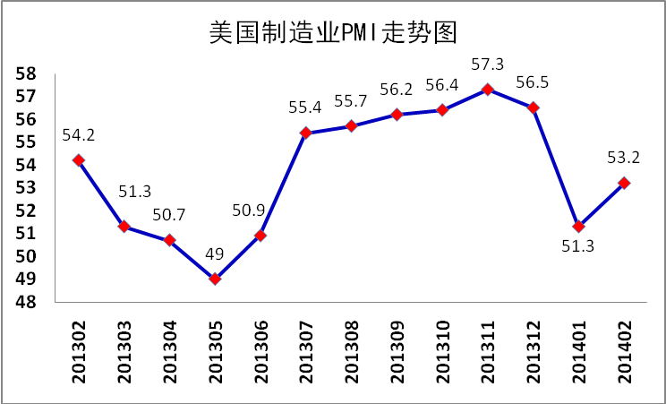
美国消费者信心指数 2月美国谘商会消费者信心指数为78.1，预期为80.0；经修正，前值为79.4，初值为80.7。消费者信心不及预期，显示出美国民众对经济的信心下降，对商业和就业前景的预期下滑。
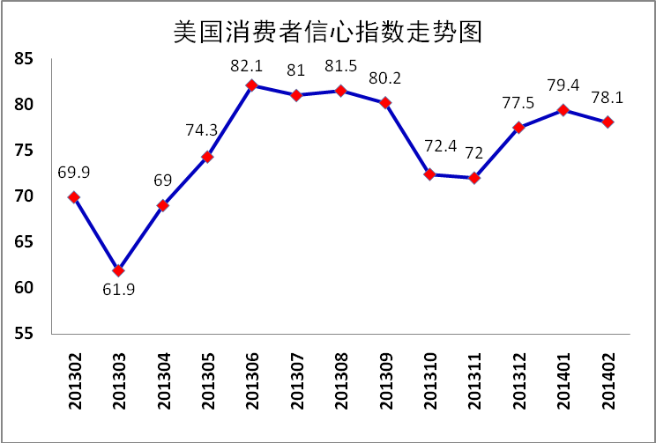
美国非农业部门失业率 美国劳工部3月7日公布，2月美国新增非农就业人数17.5万人，高于预期增长14.9万人。然而2月美国失业率意外上涨0.1%，增至6.7%。
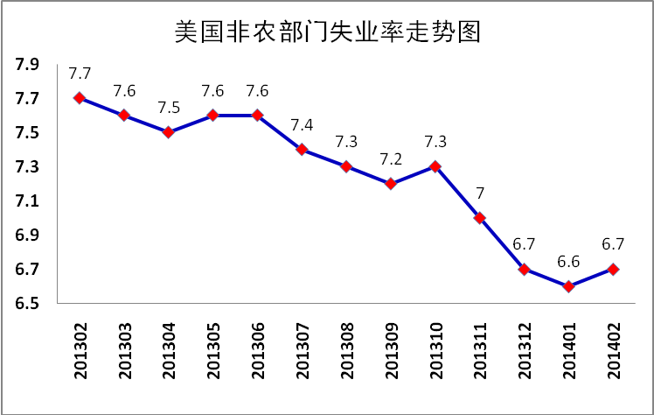
美国工业产值 美国2月工业产出环比大增0.6%，好于市场预期的0.2%，环比增幅创五个月最大。2月制造业产出环比增0.8%，好于预期的0.2%。其中，2月汽车产出环比增4.6%；家用电子产品产出环比增0.7%。2月产能利用率小幅上升至78.8%。
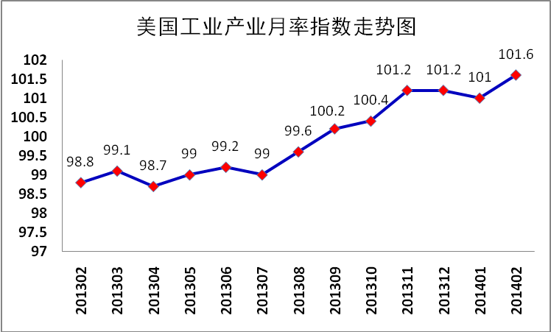

2.日本
日本制造业采购经理人指数 日本2月经季节调整后的制造业采购经理人指数(PMI)从1月的56.6降至55.5，为七个月来首次回落，不过仍处在较快扩张水平。分项中，新出口订单分项指数由前月的52.8降至51.5，为连续第三个月下滑;产出分项指数两个月来首度下降，由1月的61.1降至58.4。
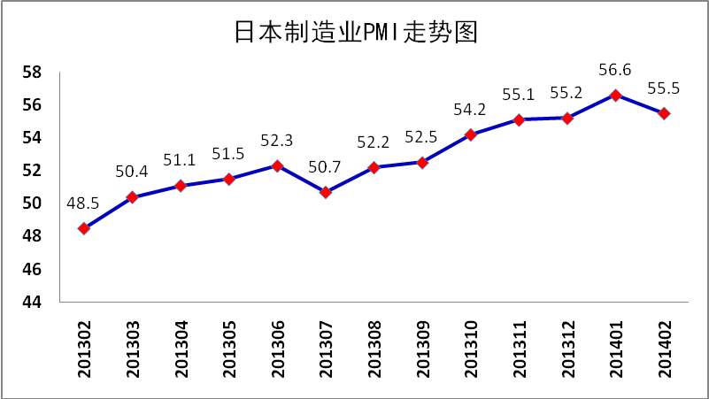
日本家庭消费者信心指数 日本内阁府发布数据显示，经季节性因素调整后，日本2月份家庭消费者信心指数由1月份的40.5下降至38.3，连续3个月下滑，为2011年10月份来最低水平，显示日本家庭对日本经济前景依旧持悲观态度。
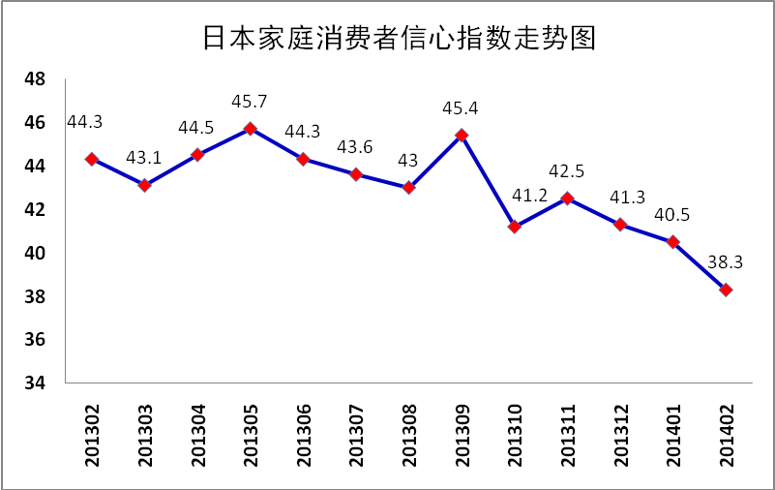
日本失业率 日本总务省公布数据显示，日本2014年1月（经季调）失业率为3.7%，预期为3.7%，前值为3.7%。新增就业岗位月率增加 3.5%，年率增加 12.9%。失业率持稳在6年低位，求才求职比升至逾6年高位，此为令人鼓舞的跡象，显示劳动市场紧俏将可支撑消费者支出。
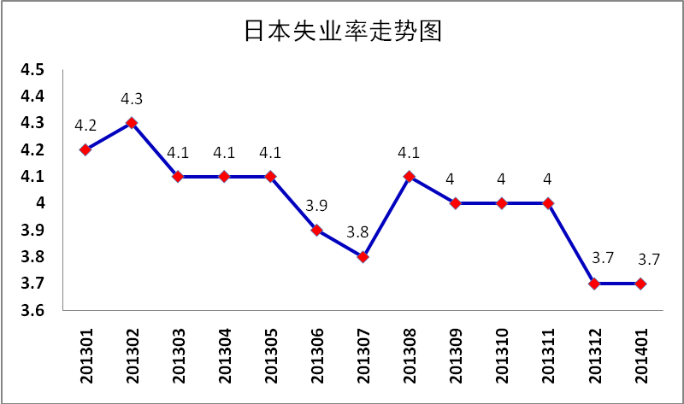
日本工业产出 日本经济产业省公布数据显示，1月工业产出月率增长4.0%，预期为增长3.0%，前值为增长0.9%。因企业增加汽车等产品生产，以满足4月消费税上调前的需求增长，日本 2014年1月工业产出月率连续第2个月增长。
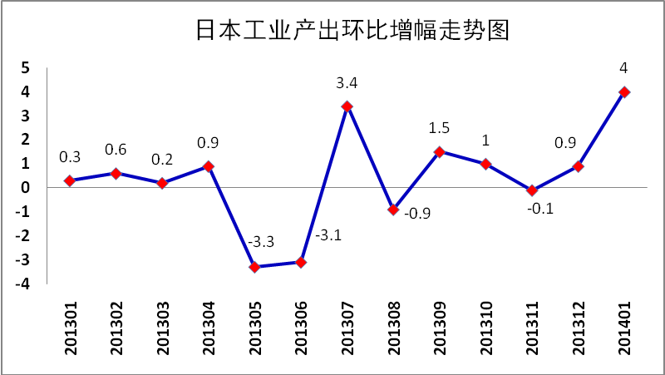

3.欧元区
欧元区综合PMI 欧元区2月综合采购经理人指数53.3，预期52.7，前值52.7，数据创自2011年6月以来高位。服务业PMI数据也走高，欧元区2月服务业PMI终值为52.6，预期51.7，前值51.7。表明欧洲经济活动正有升温表现。
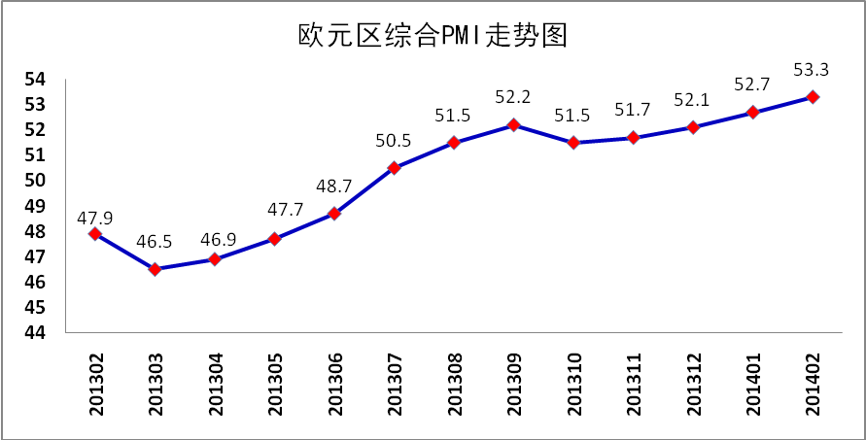
欧元区消费者信心指数 欧盟委员会2月27日公布的数据显示，欧元区2月消费者信心指数终值下降至-12.7，预期-12.7，初值-11.7，为2013年11月份以来首次出现，并脱离2014年1月份所创逾两年高位，凸显出欧元区经济复苏仍然脆弱不堪。
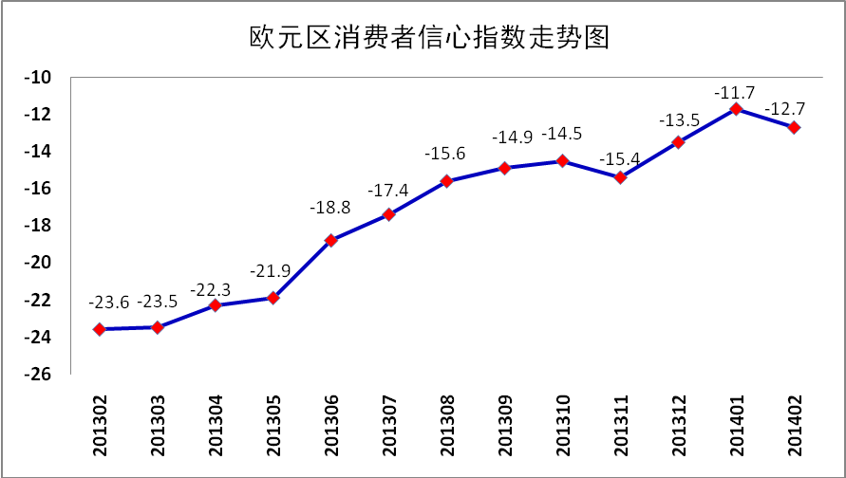
欧元区失业率 欧盟统计局2月28日公布的数据显示，欧元区1月失业率为12%，符合市场预期，预期12.0%，前值12.0%。在欧盟领导人致力于促进经济复苏之际，脆弱的就业市场仍然是他们主要担忧的问题。决策者们去年12月承认，当前的历史高位的失业率水平依然无法令人接受，尤其是年轻人的失业率。西班牙1月的失业率为25.8%；1月意大利失业率升至12.9%，再度刷新高位；法国1月失业率升至10.9%，前值10.8%。
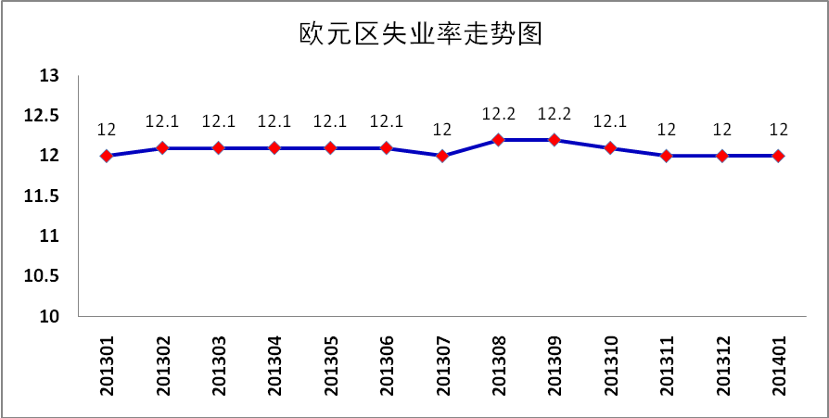
欧元区工业产值 欧元区1月工业产出月率下降0.2%，预期值上升0.5%，前值修正为下降0.4%，初值下降0.7%；当月工业产出年率上升2.1%，预期值上升1.9%，前值修正为上升1.2%，初值上升0.5%。数据表明，尽管去年欧元区第四季度经济可能实现了连续第三个季度的扩张，但扩张步伐是较慢的。
